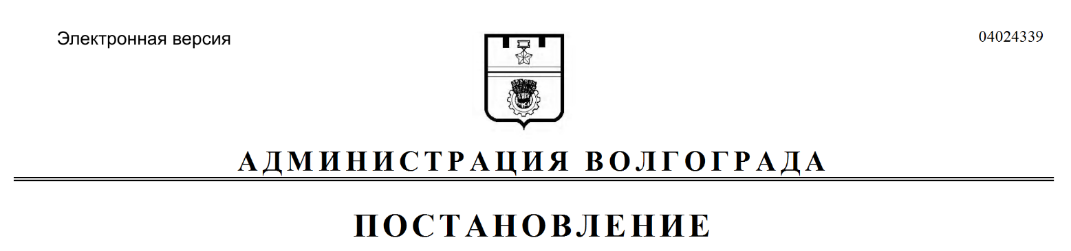
от 21.01.2020 № 31

О внесении изменений в постановление администрации Волгограда от 19 июня 2017 г. № 962 «Об утверждении состава комиссии администрации Волгограда по координации деятельности в сфере формирования доступной среды жизнедеятельности для инвалидов и других маломобильных групп населения»

Руководствуясь статьями 7, 39 Устава города-героя Волгограда, администрация Волгограда
ПОСТАНОВЛЯЕТ:
1. Внести в постановление администрации Волгограда от 19 июня 2017 г. № 962 «Об утверждении состава комиссии администрации Волгограда по координации деятельности в сфере формирования доступной среды жизнедеятельности для инвалидов и других маломобильных групп населения» следующие изменения:
1.1. Пункт 4 изложить в следующей редакции:
«4. Контроль за исполнением настоящего постановления возложить на заместителя главы Волгограда Тетерятника О.В.».
1.2. В составе комиссии администрации Волгограда по координации деятельности в сфере формирования доступной среды жизнедеятельности для инвалидов и других маломобильных групп населения (далее – комиссия), утвержденном указанным постановлением:
1.2.1. Вывести из состава комиссии Терзиеву И.Г., Дубова Р.С., Панферова А.В., Дискую И.В., Панкратова А.Е.
1.2.2. Ввести в состав комиссии членами комиссии:
Черноморца Максима Владимировича – первого заместителя главы администрации Красноармейского района Волгограда,
Будника Антона Александровича – начальника отдела жилищно-коммунального хозяйства и работы с ТОС администрации Краснооктябрьского района Волгограда,
Полякова Дмитрия Сергеевича – аудитора Контрольно-счетной палаты Волгограда (по согласованию),
Карамдину Елену Викторовну – заместителя главы администрации Центрального района Волгограда,
Махонину Наталью Геннадьевну – директора государственного казенного учреждения «Центр социальной защиты населения по Краснооктябрьскому району Волгограда» (по согласованию),
Тропкину Ларису Александровну – депутата Волгоградской городской Думы (по согласованию),
Ярыгина Олега Анатольевича – депутата Волгоградской городской Думы (по согласованию),
Филимонову Юлию Алексеевну – заместителя главы администрации Тракторозаводского района Волгограда.
1.2.3. Слова «Королевская Светлана Николаевна – начальник отдела по взаимодействию со структурами социальной сферы, общественными организациями и ТОС администрации Краснооктябрьского района Волгограда» заменить словами «Королевская Светлана Николаевна – начальник отдела по взаимодействию со структурами социальной сферы и общественными организациями администрации Краснооктябрьского района Волгограда».
1.2.4. Слова «Куренков Сергей Петрович – заместитель председателя комитета по физической культуре и спорту администрации Волгограда» заменить словами «Куренков Сергей Петрович – председатель комитета по физической культуре и спорту администрации Волгограда».
2. Настоящее постановление вступает в силу со дня его подписания и подлежит опубликованию в установленном порядке.

Глава Волгограда В.В.Лихачев

